目录
第一章 施工组织设计 3
第1节 编制依据 3
第2节 工程概况 3
第3节 组织机构设置 5
第4节 施工准备 10
第5节 工目标规划 16
第6节 主要安装方法和技术措施 17
1、 安装前的准备及设备安装技术要求 17
2、 机械设备安装施工方法、技术要求 20
3、 工艺管道安装 25
4、 电气设备安装 26
5、 仪表自控设备安装 32
6、 单机调试 35
7、 联合调试 35
8、 运行检测 36
第7节 质量保证措施 37
1、 施工过程的质量控制 37
第8节 工期保证措施 39

施工组织设计

编制依据
（1） 中华人民共和国酸雨及环境改善项目—九华山生态环境综合治理工程—给水工程设备购置及安装工程—国际竞争性招标文件（0704 —CNCCCITC—JH—2/1）。
（2） 设计施工图纸和标准图集
（3） 安装工程量清单
（4） 现行国家、行业标准规范

工程概况
2.1 工程基本情况
本工程分别位于某山山上风景区及山下景区。某街自来水厂位于芙蓉峰300m3 蓄水池以上的山地上，某村自来水厂位于某水库调节坝坝趾下80m 左右处。
2.2 安装工程范围
安装工程范围包括某村自来水厂（5000 m2/d ）与某街自来水厂（4500 m2/d）厂内：①工程招标书中所有机电设备安装，②室内外电气工程（包括电信系统）及控制与仪表系统的材料安装。③室内管道（不包括室内建筑给排水管道）及室外埋地管道的安装。
2.3 工程质量及工期要求
安装工程质量：省级优良
工程工期：开工后六个月
2.4 施工平面布置图_{N}
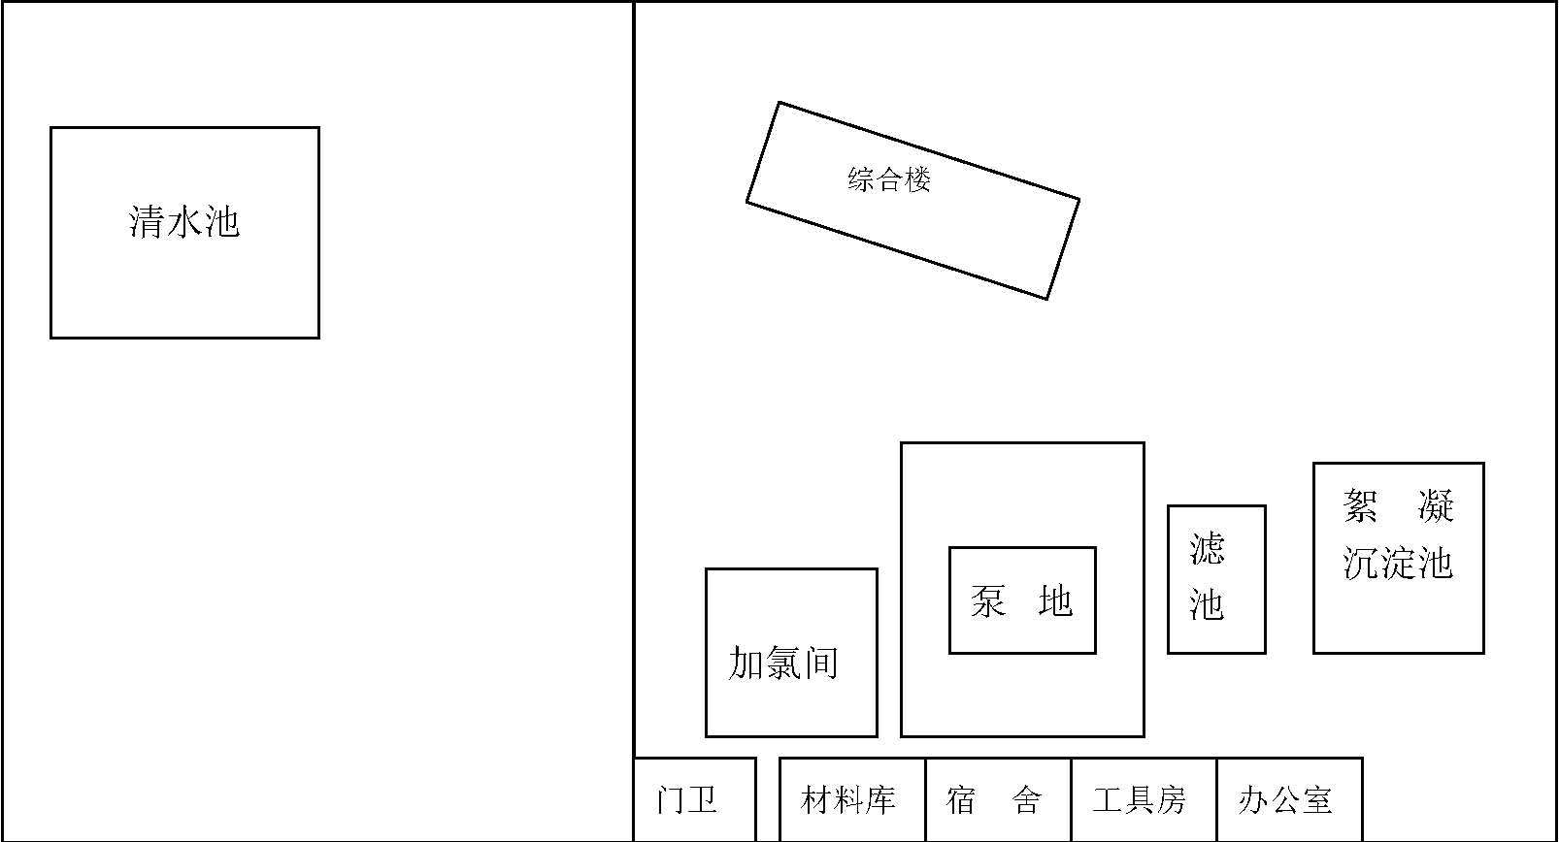
施工平面布置说明
如果我方中标，我方施工将结合施工现场的情况，在土建工程施工中的临时道路，场地基础上，适当布置设备储运商检棚和备件仓库。合理搭建办公、生活、临时水电线路等设施。
布置要具有全局性，前后兼顾，既要考虑道路畅通和材料的进退场又要考虑设备托运，吊装线路。３、现场施工组织机构及主要工程人员简历

组织机构设置
3.1组织机构设置工程中标后，将按《项目法》组建项目经理部，设项目经理一人，项目副经理一人，施工现场技术负责人（项目总工程师）一人。
项目经理部设工程部、物资设备部、安全质检部、计财部、综合办公室等质量保证体系的职能管理部门，同时结合本工程设备安装施工特点组建，设备安装施工队、电气安装施工队、自控安装施工队、工艺管道施工队，形成强有力的专业化施工组织（项目经理部）组织机构详见下图。
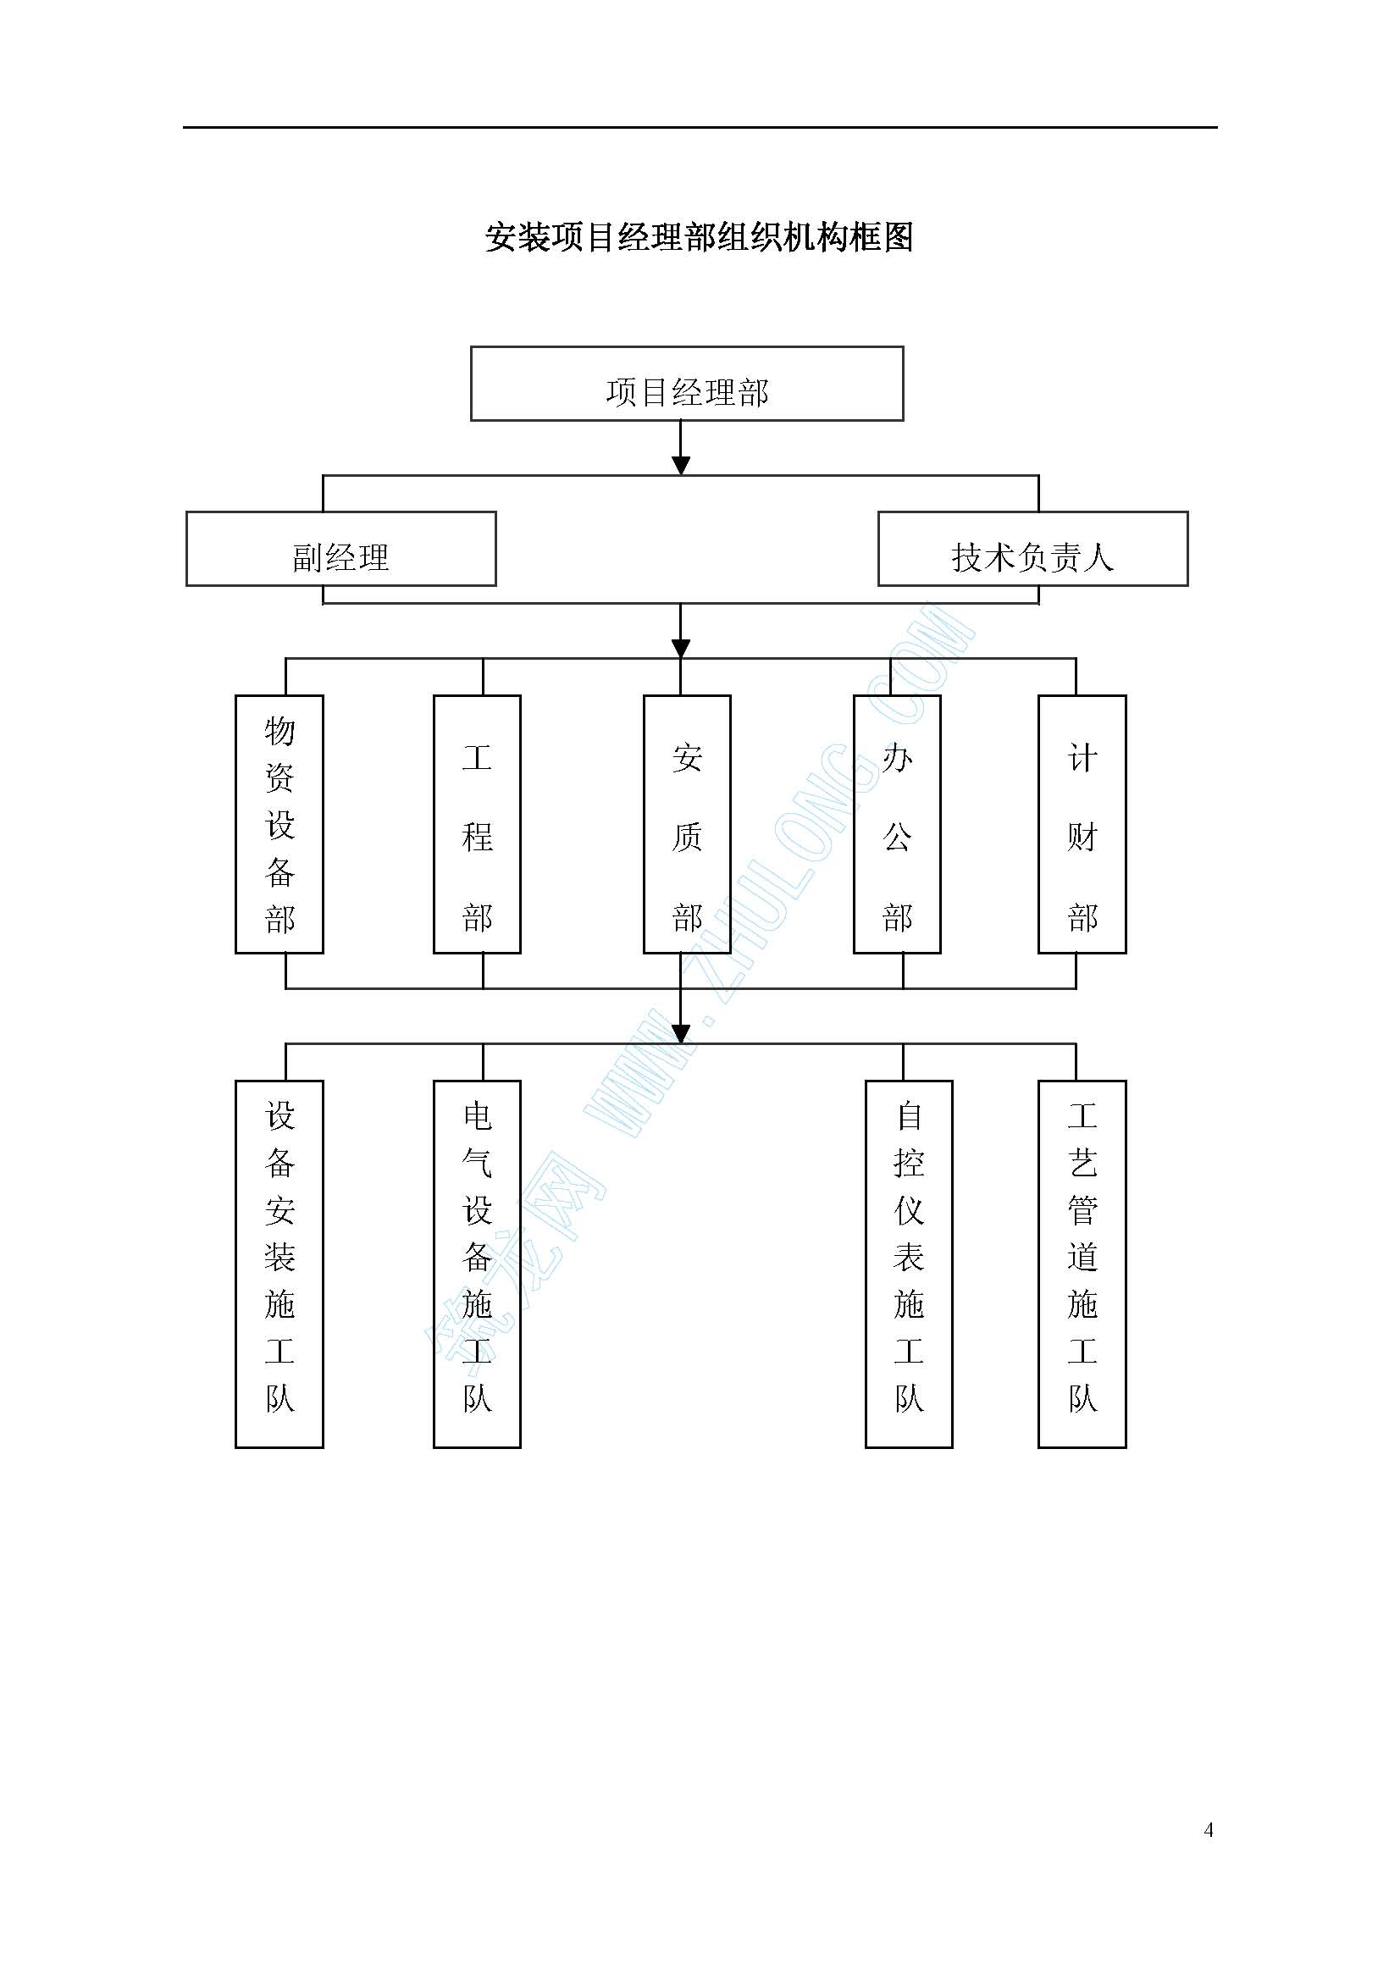
3.2 项目经理部主要施工管理技术人员名单
姓名 | 职务 | 职称 | 学历 | 专业
 | 项目经理 | 工程师 | 本科 | 机电
 | 项目施工员 | 工程师 | 本科 | 给排水
 | 项目施工员 | 工程师 | 本科 | 电气自动化
 | 技术负责人 | 高级工程师 | 本科 | 机械

拟在本工程任职的主要人员履历表
姓名 |  |  |  |  | 年龄 |  | 专业 | 设备安装
职称 |  |  |  | 工程师 | 拟在工程中担任职务 |  | 电气仪表施工员
毕业学校
 |  | 经历
时间 |  |  | 参加过施工的工程名称 |  |  |  |  | 担任职务
备注

拟在本工程任职的主要人员履历表
姓名 |  |  |  |  | 年龄 |  | 专业 | 设备安装
职称 |  |  |  | 工程师 | 拟在工程中担任职务 |  | 给排水施工员
毕业学校
 |  | 经历
时间 |  |  | 参加过施工的工程名称 |  |  |  |  | 担任职务
备注

施工准备
4．1 主要安装技术工人配置计划表
4.2 临时设施计划
施工现场需设置能够满足施工要求的临时设施、其中主要有：设备商检棚100m²， 物资库房上100m²， 临时办公生活住房200m²。临时电力线路500m，及其它相应给水、排水、道路及维护项目。4、3 拟投入本工程的主要施工机械，试验检测及测量设备
4.3.1 主要施工机械设备表

序号 | 工种 | 设备安装 | 电气安装 | 自控安装 | 管道安装 | 合计
 | 管道工 |  |  |  | 4 | 4
 | 电工 | 1 | 5 | 2 | 1 | 9
 | 电焊工 | 1 | 1 | 1 | 4 | 7
 | 钳工 | 5 |  |  |  | 5
 | 仪表工 |  |  | 2 |  | 2
 | 起重工 | 2 |  |  | 2 | 4
 | 油漆工 | 1 | 1 | 1 | 1 | 4
 | 测量工 | 1 |  |  | 1 | 2
 | 架子工 | 2 |  |  |  | 2
 | 通讯工 |  |  | 2 |  | 2
 | 普通技工 | 6 | 8 | 3 | 10 | 27
 | 小计 | 19 | 15 | 11 | 23 | 68

机械名称 | 规格型号 | 容量主动率 | 出厂时间 | 单位 | 数量 | 新旧程度
汽车吊 | QY16A | 16t | 1999 年 | 台 | 1 | 80%
汽车吊 | PY5141JQZ8 | 8t | 1997 年 | 台 | 1 | 75%
载重汽车 | EQ1090F | 5t | 2000 年 | 台 | 1 | 75%
交流电焊机 | B×3-500 | 30kw | 2001 年 | 台 | 4 | 80%
直流电焊机 | A×4-300 | 30kw | 2001 年 | 台 | 2 | 80%
氩狐焊机 | NSA315 | 30kw | 2000 年 | 台 | 1 | 70%
链条葫芦 | 1-5t |  |  | 台 | 5 | 60%

说明：其它设备需用时随时协调解决。
4.3.2 试验检测及测量设备
测量及机电检测仪器设备
序号 | 名称 | 规格 | 单位 | 数量
1 | 经纬仪 |  | 台 | 1
2 | 水准仪 |  | 台 | 1
3 | 框式水平仪 | 200 | 台 | 2
4 | 游标卡尺 | 0-300 | 把 | 2
5 | 百分表 |  | 把 | 2
6 | 数字万用表 | PF5 | 台 | 1
7 | 钳形表 | MG28 | 台 | 2
8 | 兆欧表 | 500V | 台 | 1
9 | 兆欧表 | 1000V | 台 | 1
10 | 兆欧表 | 2500V | 台 | 1
11 | 压力表 |  | 块 | 3
12 | 万用表 | NF-64 | 块 | 1
21 | 交直流电压表 | T19 | 块 | 2
13 | 直流毫伏表 | C21 | 块 | 1
14 | 交直流电流表 | T10 | 块 | 1
15 | 直流毫安表 | C19 | 块 | 1
16 | 三相移相器 | T×B-03 | 台 | 1
17 | 单相调压器 | 5KVA220/250 | 台 | 1
18 | 相序表 | ×Z-1 | 台 | 1
19 | 晶体管多路稳压电源 | YJW-8D | 台 | 1
20 | 交流电子稳压器 | 614C | 台 | 1
21 | 双踪示波器 | R8 | 台 | 1
22 | 低频信号发生器 | ×D-1 | 台 | 1
23 | 电秒表 | 405 | 台 | 1
24 | 数字频率计 | PPL1a | 台 | 1
25 | 仪表互感器 | HL1 | 只 | 2
26 | 半导体温度计 | 60 型 | 台 | 1

27 | 测振仪 | G2 | 套 | 1
28 | 机械式转速表 | 40-4000r/min | 个 | 1
29 | 直流快速测试仪 | ZZC-H | 台 | 1
30 | 升压器 |  | 台 | 1
31 | 控制箱 |  | 台 | 1
32 | 变比仪 |  | 台 | 1

5、本工程应遵守的安装工程施工及验收标准所有设备的生产制造以及材料采购标准必须满足招标文件规定，同
时设备、电气、管道安装施工还应执行以下相关施工技术规范：《机械设备安装工程施工及验收规范》GB50231-97 《压缩机、风机、泵安装工程施工及验收规范》GB50275-97 《钢结构工程施工质量验收规范》GB50205-2001 《连续输送设备安装工程施工及验收规范》GB50270-98 《起重设备安装工程施工及验收规范》GB50278-98 《潜水搅拌机》CJ/T109-2000 《排水工程机电设备安装质量检验评定标准》SZ-06-99 《电气装置安装工程高压电气施工及验收规范》GBJ147-90 《电气装置安装工程电力变压器、油浸电阻器、施工及验收规范》
GBJ148-90、《电气装置安装工程母线装置施工及验收规范》GBJ149-90 《电气装置安装工程施工及验收规范》GB50168~50172-92 《电气装置安装工程电气设备交接试验标准》GB50150-91 《建筑电气工程施工质量验收规范》GB50300--2002
《电气装置安装工程及验收规范》GB50254~50259-96
《工业自动化仪表工程施工及验收规范》GBJ93-86
《工业自动化仪表安装工程质量检验评定标准》GBJ131-90
《给水排水管道工程施工及验收规范》GB50268-97
《工业及金属管道施工及验收规范》GB50235-97
《现场设备、工业管道焊接工程施工及验收规范》GB50236-98
《埋地钢管环氧煤沥青防腐层施工及验收规范》SYJ4047-90
《埋地钢管石油沥青防腐层施工及验收规范》SYJ4020-88
《工业设备、管道防腐蚀工程施工及验收规范》HGJ229-91
《工业金属管道工程质量检验评定标准》GB50184-93
《工业安装工程质量检验评定统一标准》GB50252-94 6、施

工目标规划
6.1 质量目标
施工中严格按《建筑安装工程质量检验评定标准》进行分项、分部：单位工程的质量检验评定，接受业主及监理工程师和市工程质量监督站的监督检查，工程质量检验评定结果达到合格率100%，确保优质工程、争创省优、国优工程。
6.2 工期目标
施工安装工期计划为6 个月（不含采购运输工期）， 确保按招标文件要求工期提前竣工。
6.3 安全生产目标
工程施工贯彻“安全第一，预防为主”的方针，施工过程中杜绝重大人身伤亡事故，轻伤负伤率控制在0.5%以下。
6.4 施工进度计划表

主要安装方法和技术措施

安装前的准备及设备安装技术要求
7.1.1 组织专业技术人员熟悉图纸技术资料以及招标文件了解整个工程的施工特点和要点以及设计意图，参加施工图技术交底，计算各分项分部工程的工作量，编制施工预算，提出劳动力计划、机械、设备计划和施工网络进度图，设备包装运输方案（在中标后2 个月内递交业主批准）， 复核安装与建筑结构图是否一致，安装与土建施工应紧密配合。
7.1.2 预制和购买各种设备附件和管配件，并且所有的购买件和加工件必须有合格证或试验证明，焊条规格、焊缝形式和质量必须符合设计和规范要求，需除锈防腐应按设计和规范处理。
7.1.3 熟悉设备安装工艺及质量要求。
7.1.4 制订设备二次搬运和安装程序，对所有的设备安装逐项编制施工组织设计，并由施工技术负责人审定后在安装工作开始前两周报业主和项目监理审批。
a. 根据设备外形尺寸、重量、数量以及安装位置确定运输路线，清除运输道路上的障碍物。
b. 运输时，采取适当保护措施，防止损伤搬运的设备和已装好的设备。
c. 设备的安装程序：先上（ 高层）后下（ 低层）， 先大后小，先里（离吊装孔较远）后外（离吊装孔较近）。
7.1.5 设备基础检查验收
d. 设备安装前，会同业主、项目监理认真检查设备基础是否满足设备部件安装的构筑物尺寸要求。
e. 按施工图和设备的技术资料用经纬仪等仪器检查基础的标高和中心线位置、水平度、垂直度等。
f. 预留和预埋的检查：预留孔位置、尺寸、数量必须符合设计要求，预埋件的位置、数量、规格必须符合设计要求。
g. 基础表面应平整密实无缺陷、干燥、无异物，基础表面地脚螺栓、预埋孔、设备底脚的油污等脏物要清除干净。设备基础施工允许偏差为：中心线、标高：≤10mm 水平度：≤10mm 外形尺寸：≤30mm 预留孔中心位置：≤10mm
h. 整体式的设备基础强度达到80%，框架、条形等形式的设备强度达到100%， 并经隐蔽检验合格后，方可按设计规定铺抹防腐或安装设备。附件、混凝土表面铺抹的防腐层必须保持干燥，不得受潮、受冻。
i. 作好基础检查会签记录。如对原要求的位置、界线或尺寸作调整的话，应告知业主修改意见，征得业主同意。
7.1.6 设备检验

在设备安装前，应会同业主、项目监理共同进行开箱检查，作好会签记录。若发现某项设备和材质有遭缺损的现象时，应在业主认可的前提下进行修补。
a 按设备所具备的防潮、防腐、防晒等特点在相应位置开箱。b 设备主机及附件数量在搬运时要点清，同时注意设备型号、编号、规格是否正确，主要尺寸要进行核对，外观要检查，所有设备的传送带或链条、联轴、暴露的中心轴以及其他转动部分有安全防护的护盖， 户外安全防护设备须能防止雨水溅入。出现问题及时通知业主、监理和供货商。C 搬运时要保护好设备突出部分及容易损坏的地方，避免损伤。
7.1.7 安装机具的准备a 配备能承受设备拖运、起吊的安装工具及设备。b 所用的计量器具、测量仪器必须受过检验且在有效期内，严禁使用不合格的计量器具和测量仪器。C 所需专用工具齐备，并应事先分清用于指定的设备。
7.2 设备安装流程一般设备安装的工艺流程如下图

机械设备安装施工方法、技术要求
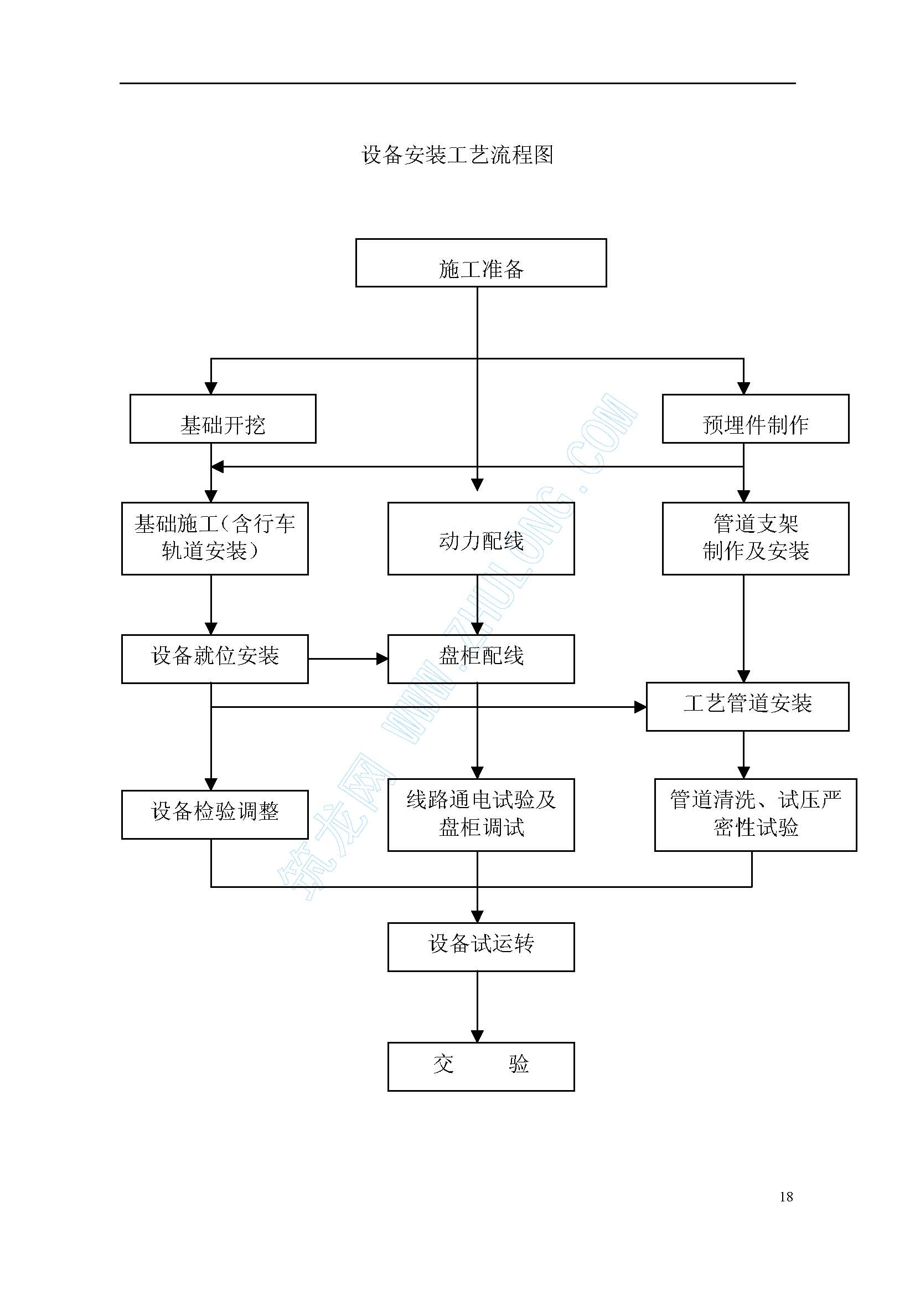
（1） 设备就位、找正、找平
a. 设备的基础尺寸、位置等质量符合设计图纸要求。
b. 按图纸和建筑物的轴线、地面的标高放出安装纵、横基准线以及锚固螺栓的中心线及标高线。
c. 设备就位前，必须将设备底座面的油污、泥土等脏物和地脚螺栓预留孔中的杂物除去，灌浆处的基础或地坪应凿成麻面，被油污的混凝土凿除，以保证灌浆质量。
d. 设备上定位的面、线、点、基准线的平面位置和标高的允许偏差应符合下表规定：
e. 设备找正和找平的测点选定应符合有关规范要求，一般应从下列
部位中选择：设备的主要工作面部件上精度较高的表面支承滑动部件的导向面保持转动部件的导向轴设备上应为水平或铅垂的主要轮廓面
f. 主要设备安装后，应观测建筑物沉陷情况，下沉不均匀度不得超过设计规定。
g. 设备基础二次灌浆必须捣固密实，不得有瀑灌或空隙现孔，不得使地脚螺栓发生位移。
（2） 吊装
a. 起吊设备应使用设备本体上的吊环，或者钢丝绳将设备壳体捆住后进行起吊，不得用设备外壳上的连接法兰或人孔，吊钩或钢丝绳与设备接触的部位需要采取保护措施，避免设备的损伤。
b. 正式起吊前要进行试吊，试吊时要防止设备摇摆晃动。
c. 吊装按规定方向及角度进行，设备在搬运就位途中不要有大的位置变动。
d. 吊装时不要使安装设备、基础、地脚螺栓以及周围构筑物及机器损伤。
e. 吊装时要速度缓慢，就位时要轻轻放置。
（3） 安装
a. 安装时，设备的连接管及其他开口的地方的盲板不能拆掉，以免杂物进入设备本体。安装前应检验所有设备本体、附件、润滑油槽应清洗，表面不得有铁锈、油污、杂物、探伤及裂痕，管孔不应堵塞，所有构件、管道、阀门应按设计规定试压、试漏及严密性试验，并试验合格。设备、构件、管道等隐蔽部分吊装前必须按规范规定进行防腐处理。
b. 解体安装的设备及暂时放置旁边的部件，要放置妥当，以防倒塌损坏，同类部件放在一起，按设备编号分开，小的部件应专门装
箱。
c. 设备安装时，地脚螺栓的铅垂度不应超过1/1000，螺母与垫圈和垫圈与设备底座间的接触应良好，拧紧螺母后，螺杆必须露出2~3 丝扣。螺帽下垫片应为一个，丝扣端须涂油保护，地脚螺栓不许有松动或丝扣损坏现象。
d. 垫铁的要求

序号 | 项目 | 允许偏差（mm）
序号 | 项目 | 平面位置 | 标高
1 | 与其他设备无机械上的联系 | ±5 | ±5
2 | 与其他设备有机械上的联系 | ±2 | ±1

安装设备如采用垫铁时，垫铁必须平整， 不得有毛刺或其他缺陷，安装时地脚螺栓两旁应放垫铁，垫铁每隔300~500mm ，需有一组，每组数目不多于3 块，全高应为30~60mm 。
e. 设备构件的焊接
焊工有合格证，焊条、构件原材有合格证，并且焊条与需焊接构件成分应一致，坡口、组对符合要求，焊缝美观并符合规范要求，并需做严密性试验。焊接飞溅或焊污必须清理干净.
（1） 阀门安装
a. 检查阀门是否有出厂合格证书，阀门外观是否损伤，核对阀门的尺寸和螺栓孔的数量与尺寸，法兰盘的尺寸和厚度。
b. 所有阀门安装前均作密封试验，经检测合格后，方能进行安装。
c. 安装前，施工人员要认真熟悉设计图纸和施工技术交底，严格按设计图纸和施工技术交底进行定位安装。
d. 安装过程中，阀门内应保持清洁，不得有异物。阀门的法兰盘均不得承受平行拉力以外的重力，阀门的底部应作好支撑点加固。
e. 所有阀门安装后，应用阀门的手轮对阀门进行机械动作试验，三次全开到全闭及相反的三次试验，阀门动作应平滑，阻力应均匀。
f. 所有阀门在安装完成后应使其保持关闭状态。

工艺管道安装
（1） 管道安装与建筑物的交叉或衔接，安装工程应与土建施工协调配合，作好预留孔洞和预埋件，不得事后打洞。
（2） 地下管道的施工若与排水沟或电缆沟等地下设施交叉矛盾时，由项目监理协商处理。
（3） 管件的制做安装应结合本投标书设备安装的方法，保证管道的阀件支架，焊接质量和安装标准。
（4） 管道防腐是钢制管道的关键质量保证项目，按程序施工，在施工前提报详细的管道防腐施工组织设计，交监理审核批准后方可实施。并做好防腐层的隐蔽工程检查和成品保护。
（5） 认真按规范标准进行管道系统的压力试验、压力试验包括管道强度试验和管道严密性试验二项内容，并做好试验合格记录签证，管道保温或填埋必须在水压试验完成后方可施工。

电气设备安装
（1） 变压器的安装变压器的安装主要包括搬运吊装就位、外观检查、吊芯检查、干燥
处理等。变压器安装前应对其进行外观检查、吊芯检查，并进行干燥处理，检查合格后进行变压器的就位。
复核变压器的基础标高并保证基础的设计标高和平整度，基础强度达100%。变压器运到现场后，应将其直接卸在变压器的基础上并找正位置。变压器吊至基础上就痊前，应将基础和现场清干净，把基础顶部的水泥渣刮去，露出预埋铁件，同时在油枕侧垫上10mm 厚的垫铁，使油枕侧稍高一点。轮子的变压器应将止轮器装好，严禁变压器移动，或者将底座落在基础上，让轮子悬空。
变压器就位前应将变压器的方向找对。对于10kv 的变压器，其低压侧一般要引入室内，因此低压中相套管应与低压过墙板的中心对正，变压器的纵向轴线与过墙板的垂线平行，同时变压器至墙的距离应大于
0.8m。及时对变压器进行接地。安装后经业主和项目监理验收。
（2） 盘柜的安装
a. 为了防止开关柜、盘表面的碰损、划伤，安装就位前应有必要的防震、防碰措施，如准备一些泡沫、纸板等。按施工图纸逐一核对开关柜盘及其零部件，无误后按设计图纸顺序排列就位，调整、固定。用线锤、水平尺、塞尺检查盘、柜顶的平整度，盘、柜面平直度盘、柜面平直度及柜间接缝，应满足下表要求：
b. 盘、柜所有不带电的金属外壳都必须与接地装置作可靠的电气连接。
c. 盘、柜安装后应满足：表面无碰损、划伤、掉漆等现象，面板、仪器、仪表、指示灯完整无

项次 |  | 项 |  | 目 | 允许偏差（mm）
1 |  | 垂 |  | 直度 | 3.3
2 | 水平度 |  |  | 相邻两柜、盘顶部 | 2
2 | 水平度 |  |  | 成列盘、柜顶部 | 5

3 | 不平度 | 相邻两盘、柜边 | 1
3 | 不平度 | 成列盘、柜边 | 5
4 |  | 柜间接缝 | 2

缺，各种标示牌齐全且指示正确；各推拉抽屉分合闸手柄推拉灵活，轻便、无卡阻，碰撞等现象；机械闭锁装置及电气联锁装置动作正确可靠；手动、自动分合闸装置，动、静触头、接触且无卡死现象；用1000 欧姆表测量绝缘电阻不得低于1MΩ； 各母线的连接应良好，绝缘支撑件、安装及其它附件安装牢固可靠；盘柜内辅助照明灯具齐全、完好。
（3） 母线的安装
a. 10kv 侧采用双电源单母线不分段的结构系统。低压母线按图纸要求选取相应规格、材质。母线切断，严禁用电、气焊切割，以免影响切口的整齐及母线的电气性能。
b. 母线的调直采用木质工具，切勿用铁锤等金属工具直接敲打。
c. 母线为水平安装时用卡板固定，垂直安装时用夹板固定，母线间距应均匀一致，最大允许误差为5mm， 所有母线的安装件及其它附
件要安装牢固可靠。
d. 开孔后的母线应及时清除钻孔周围的毛刺、碎屑。
e. 安装后的母线应按规定涂刷有色油漆（A 相：黄色B 相：绿色C 相：红色N 相：黑色）。
f. 安装后的母线要做耐压击穿试验。
（4） 电缆敷设

电缆敷设的基本程序，电缆检查测试→电缆放线、敷设排列固定、挂标示牌→电缆终端头、中间接头的制作→与设备的连接。
a. 电缆敷设前，根据施工图纸核对电缆的规格型号，进行必要的外观检查，电缆应无断裂、压扁、机械损伤等现象。用1000V 兆欧表检测电缆的绝缘，其最低阻值不得小于10 兆欧。
b. 电缆放线庆将电缆盘放在专用的支架上，电缆头应从电缆盘的上部拉出。
c. 电缆在拉伸过程中，不能扭曲、绞接。截断后的电缆应及时将端头严密包扎，以免灰尘、水气进入电缆芯。
d. 在电缆沟内敷设的电缆应在终端或中间接头附近留有余地有适当的宽裕度。在电缆沟转弯、分支处，电缆的弯曲半径不应小于电缆外径的10 倍。
e. 电缆在电缆沟支架上的排列应整齐、顺畅。无交叉、扭曲现象。动力电缆与控制电缆分开排裂，动力电缆应放在控制电缆的上面。敷设好的电缆应及时悬挂标示牌。
f. 每一回路应尽量使用整条电缆，避免中间接头。
g. 电缆中间接头，终端头的制作须严格按制作工艺进行。中间接头芯线的连接采用圆开套管压接。
h. 电缆敷设完毕后，应对电缆作一次最后的测试，确认合格后，按配电系统图的进出线回路编号逐一与电气设备进行连接。电缆线芯均需压接线端子，并与设备端子联结紧密。

（5） 电机的接线
a. 安装前，检查电机的外壳有无破损，裂纹等现象，铭牌是否清晰，并依据图纸对电机的型号、规格；
b. 用1000V 兆欧表对电机的绝缘进行检测，相间绝缘最低不得小于5 兆欧，相对地绝缘最低不得小于0.5 兆欧，并核对接线图与电机内接线盒的接线是否相符；
c. 检测合格后的电机方可进行接线，特别注意电机铭牌所标明的接线方式（Y 接或△接），不得接错；
d. 导线的接线端子与电机端子必须联接紧密，对功率较大的电机，其导线接线端子还需做刷锡处理；
e. 电机接线盒内各相间导线及对电机外壳的距离应符合规范要求，最低不得小于5mm；
f. 接完线并检查合格后时盖上接线盒盖。
（6） 电气设备的保护
a. 竣工验收前，收集整理好设备所附带的各种资料（说明书、合格
证，二次接线图，桥架支架制作图等），并妥善保管。
b. 对盘、柜中的仪器、仪表及易损件作覆盖防护，避免灰尘及潮气的侵蚀。
c. 对露天的设备（如配电箱、电机等）应采取必要的防灰、防雨措施。
d. 对所有电气设备要有防盗措施。

仪表自控设备安装
（1） 仪表配线保护
配管：从电缆桥架到现场一次仪表（或分线箱）之间的电缆均应采用电缆保护管。配管时，要注意保护管内径和管内穿的电缆数，通常电缆的直径之和不能超过保护管内径的一半。
电缆保护管的敷设：Ⅰ、选择最短路径，排定整齐，固定牢固，避免交叉，保持相同的标高。Ⅱ、管材不应有变形及裂缝，其内部清洁，无毛刺，管口光滑无锐边。Ⅲ、管弯制后不应有凹陷，裂缝和明显的弯扁，弯度不得小于90º，弯曲半径不应小于管径的6 倍，凌晨根管的直角弯不宜超过两个。Ⅳ、管与仪表设备的连接采用金属软管时，应有防水弯。Ⅴ、配管使用管卡固定。管卡间距均匀。Ⅵ、配管与桥架或仪表箱连接时，应用锁紧螺母将管固定牢固，管口带护线箍。Ⅶ、配管要有可靠接地。
（2） 自控仪表安装
a. 安装前认真研究放工图和仪表设备的技术资料，对每台仪表设备
进行单体校验和性能检查，如耐压、绝缘、尺寸偏差等。
b. 严格按照施工图、产品说明书及有关的技术标准进行仪表设备的安装。且应安排在单机调试之后联调之前进行仪表设备本体的安装。
c. 水质仪表的安装，仅需要将测量介质引到仪表传感器或将探头浸入被测介质中，安装过程中应注意：Ⅰ、仪表传感器要尽可能靠近取样或最能灵敏反应介质真实成份的地方，取样管采用小口径管，尽量缩短从取样点流到传感器的滞后时间。采样管是检测仪表专用管，尽量不分叉和转弯，以保障水压稳定，有利检测仪显示值稳定。Ⅱ、仪表安装环境要保证良好的采光、通风，避免阳光的直接照射，不应受异常震动和冲击，要排除受到水、油、化学物资溅射或热源辐射的可能性。Ⅲ、水质仪表传感器的进水口、出水口要用软管连接，不要用钢管硬接头，以免损坏表不利于日常维护。Ⅳ、安装过程中要轻拿轻放，严禁碰撞探头。Ⅴ、隐蔽工程隐蔽前应及时通知项目监理进行验收检查，验收合格后方可进行隐蔽。
（3） 计算机PLC 的安装
a. 计算机PLC 的安装，应由专业技术人员实施，采取防静电措施。
b. PLC 模块安装后，首先离线检查所有电源是否正常。
c. 离线检查PLC 程序，逐一检查模块功能及通讯总线站号、设定其它控制功能。
d. 检查DI、D0、AI、A0 接口，检查各路各类信号是否正确传输，应特别注意防止电高压的窜入（如220VAC 信号），以免损坏模块。
e. 上位机安装到位后，检查网络联接情况、上下位机之间的通讯情况、网络总线的安装及保护情况。

每个单项工程完工以后，均按有关标准自检，及时作好施工测试、自检记录，同步制作竣工文件及竣工图，为工程验收做好准备。
（4） 中央控制室模拟屏的制作安装
安装前我方将与业主和设计院协调，具体确定模拟屏上显示的各种参数和形式。参数和形式确定之后，将由我方指定的美工人员对模拟屏的画面进行设计。设计完成后将由美工人员和制作人员一起，制造1：4 的模拟屏放大样（或按设计的标准样版）， 供业主审查。业主将会同有关领导对模拟屏颜色、画面、字体、显示方式等进行多方面的审查，审查书面认可后我方才正式委托制作。
制作好的模拟屏将分体运至现场进行组装，组装后的模拟屏首先进行单体试验。试验方法是先用计算机（不用PLC）和信号发生器向模拟屏的相关端子发出模拟信号，检查模拟屏上对应的表，灯的显示是否正确，全部模拟试验通过后，再将模拟屏的端子与PLC 相连接，再进行计算机系统调试。

单机调试
（1） 设备安装的过程必须进行单体调试，并确认设备测调结果，符合设备运行的条件，经业主验收后即可进行单机无负荷试车。
（2） 单机无负荷试车成功，设备运行正常，业主认可后，方可进入单机带负荷试车。
（3） 当单机调试设备出现故障时，必须先修复或调换直至无故障，才能进行总调试。
（4） 单机试车完成后，业主批准后才进入相关设备的联动试车。

联合调试
（1） 联动试车成功后，由业主确定总调试日期。
（2） 考虑污水厂建成初期，水量较少，可分组带负荷进行调试，以设计负荷对污水处理设施进行考核。
（3） 调试阶段业主将安排操作、维修及试验人员配合承包商进行调试。
（4） 设备满意而成功的试运行连续达一个月后，调试当为结束。
（5） 调试应包括工艺、电气、自控、化验等厂内所有设备的内容，包括分析项目，分析方法的选定，分析人员的培训。
（6） 调试需提出污水处理实际电耗、药耗的数量。
（7） 调试需提出进一步完善污水处理设施的若干建议。
（8） 调试需提出本工程的各项设施的操作规程。
（9） 调试结束，应提供完整的调试报告及调试资料。
（10） 调试完成后，经业主批准后方可进入运行检测阶段。

运行检测
在调试阶段结束后，在承包商的控制和业主的监督下，对设备及其部件至少进行每天24 小时连续3 天的运行性能的检测工作。
所有现场检测所需的计量仪表和器械应在承包商自己的费用里提供，所有仪表应经过合格的测试机械标定。检测工作完毕后，这些仪表可由承包商取回。
在检测阶段的运行费用负担方式同调试阶段。
在检测过程中发现设备性能与原定技术要求有所偏离的话，应由承包商负责解决，必要的话，可通过现场反复试验直到符合业主代表的要求为止，整个检测工作经业主验收后，可根据合同有关条款的要求，办理移交手续，并发给承包商机械完工证书。

质量保证措施

施工过程的质量控制
（1） 技术交底
通过对图纸及设备技术资料的分析和现场情况的研究，制订出合理的施工方案，确保在每道安装工序实施前做好详细的技术交底工作。
（2） 安装质量
以施工进度计划为中心，落实施工组织设计方案，按设计和规范要求进行施工严格控制工序质量，实现优良目标。
（3） 工程材料的质量控制
确保设备有合格证明，对辅材进行严格质量把关，关键辅材要有合格证明。
（4） 安装设备、机具保障安装设备、机具的技术、安全、经济性能必须符合安装对象的需要，

所有量具、实验仪表精度符合规定要求。
（5） 做好试压、实验的记录的工作
8.2 质量管理方法
（1） 推行全面质量管理
贯彻“质量第一，用户至上”的方针，从提高员工素质着手，提高工作质量的安装质量，让全体员工参加全方位、全过程的质量管理。选择重点、难点项目或工序作课题，成立QC 小组，加强过程分板，健全施工措施，确保全面创优。
（2） 严格执行质量检验制度，每道工序前应再次检验上道工序的安装质量，确保质量达到设计的要求。
（3） 组织全体施工人员学习图纸、规范、标准和施工组织设计，特殊工种应严格持证上岗。
（4） 建立健全技术责任制，推行标准化管理，按专业、项目推行专业工程师责任制，严把质量关。
（5） 主动接受业主、监理工程师的质量监督。
（6） 技术档案工作
随着安装进度，同步做好技术档案工作的收集整理工作，保证按时顺利移交业主。
（7） 对成品的保护

对已完安装的设备，妥善保护。保持“清洁、润滑、紧固”的良好状态，移交业主。

工期保证措施
（1） 科学合理地安排施工顺序，单体工程衽平面与立体交叉的施工形式，组织有节奏的、连续的均衡施工方法，充分利用施工组织设计所选用的主、辅机械，并提高其使用率。
（2） 健全施工体系，公司对本工程实行项目经理负责制。项目经理为工期进度第一责任人，下设责任施工员、责任质量员、安全员、资料核算员材料核算员等一整套工作班子，层层把关，以确保工程如期竣工。
（3） 加强目标管理，在施工计划工期内， 项目经理要及时编制月、旬、日的施工作业计划，做好各工序搭接的劳动力和机械、材料安排，实施计划管理，及时台开现场分析会，发现问题采取有效的补救的措施，形成一个目标明确，措施得当，上下一致的管理体系。
（4） 生产班组实行保质保量，多劳多得的计件工资制。同时实行分层负责，提前完成计划的要求，予以奖励；反之则受罚，以利鼓励与调动生产班组的积极性。
（5） 适时加大劳动力的投入，以加快进度，保证如期完成施工任务。10、安全、文明施工保证措施

在工程项整个实施过程中，我们要对安全生产的进行全面管理活动， 减少或消除生产过程中的不安全行为和因素。在施工现场管理中，我们要按现代化施工的客观要求，使施工现场保持良好的施工环境和施工秩序，促进工程项目施工的顺利进行，以获得最大的社会效益、经济效益和环境效益，维护企业的良好对外形象，为此，我们采取下列各项保障措施。
（1） 项目经理部全体人员要执行国家和施工所在地政府有关安全生产、社会治安及环境保护的各项法律、法规、规定以及公司的各项规章制度。
（2） 严格执行本企业的ISO9000 系列标准。
（3） 公司与项目经理签订安全文明生产、环境保护责任书，明确各项奖罚责任。
（4） 项目经理指派专职安全监督员，负责本工程的安全文明生产及环境保护工作。
（5） 项目经理与安全监督员及相关人员签名册订安全文明生产、环境保护责任书，明确各自的职责范围及相应奖惩措施。
（6） 搬运、安装设备、仪表等贵重物品，根据其安装说明，制订安全保障措施，严禁将其磨损、划伤、碰撞、摔倒。登高爬梯作业中应指定专人统一指挥，做到步调一致。。
（7） 进入施工现场穿工作鞋、戴安全帽，严禁穿拖鞋、凉鞋。高空作业系安全带，危险场设立标志牌。
（8） 搞好安全用电，做到一机一闸，保证闸刀零件齐全，接线板、插座完好，配电板上安装空开和漏电保护开关，破损开关应及更换。经常检查临时电线绝缘层是否破坏，接线时先检查线路是否带电，严禁带电作业。
（9） 氧气瓶、乙炔瓶要有明显标志，存放、使用时保持一定距离，防

止意外事故。
（10） 经常检查工地施工材料、设备的存放，防止防盗。搞好住处、工作场地的清洁卫生工作。
（11） 在进行可能对施工人员及设备造成危害的施工活动时，应设立相应的现场标志牌。
（12） 事故发生后应及时向业主、监理工程师及总包单位通报情况。
（13） 施工现场及生活区使用明火时，应取得监理工程师的书面许可。周围应配有消防设备，遵守执行消防部门对工地消防的要求。11、技术服务的内容和措施我公司竭力诚恳地为业主做好安装前、后的技术服务，视业主为上

帝，并把技术服务的要求列入质量大计之中。业主第一，用户至上，以诚取信，服务为荣。干一项工程，树一快牌子，交一方朋友。安装前，进行施工技术咨询服务，安装投产后，实施保修服务及用
户回访。开工前为业主提供切实并具有针对性的施工技术方案，提出合理科学的技术措施，在施工过程中做好安全防护及产品保护措施，与业主、监理密切协调，积极主动地与土建方等各施工单位配合，按规范、按标准施工，高标准、严要求；时刻为用户着想，努力为业主提供热情、周到、充满人情的真诚服务。及时清理、整理施工场地及生活区的设施，有计划的进行清扫，使施工场地及生活区保持良好的环境秩序防护及产品保护措施切
在试压、调试阶段，我们愿意为业主提供专业指导，帮助培训操作人员，使操作人员熟悉操作工艺及维修、保养技术和独立上岗操作的技能。
竣工后，我们将组织技术部门、质量部门和专业公司，定期进行质量回访，若发现安装质量问题，或其它需要服务的项目，我方24 小时内派人到位
总之，我们要充分利用自己特点优势：

